**MINISTERIO DE SALUD PÚBLICA**

**Y BIENESTAR SOCIAL**

***MATRIZ DE INDICADORES***

***E INSTRUCTIVO PARA***

***EL MONITOREO.***

**Asunción – Paraguay**

**2024**

**MATRIZ DE INDICADORES**

1. **PROCESOS INTERNOS.**

* **Actividades preparatorias para la conformación del Comité de Rendición de Cuentas.**

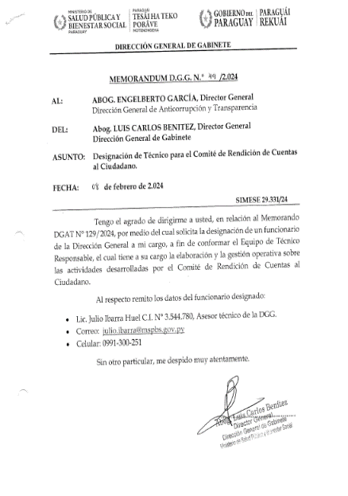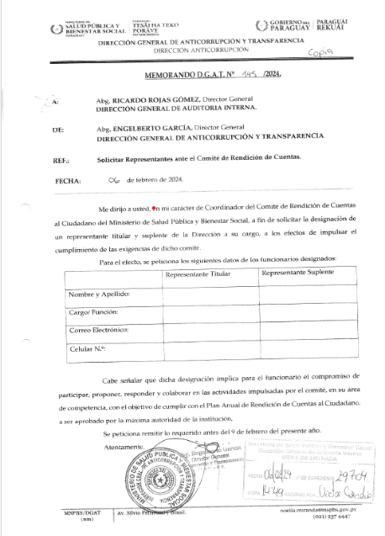A comienzo del año 2024, se remitió Memorando a varias Direcciones Generales y Vice Ministerios, solicitando la designación de Representantes titulares y suplentes para conformar el Comité de Rendición de Cuentas.

Seguidamente, se solicitó actualización de los Técnicos para la conformación del Comité.

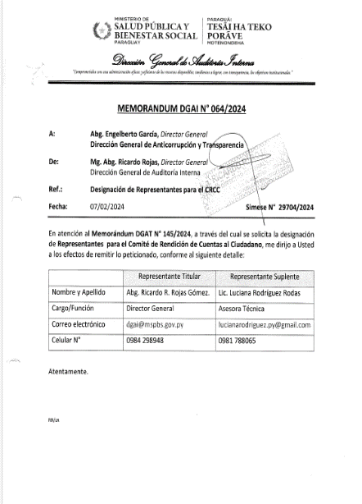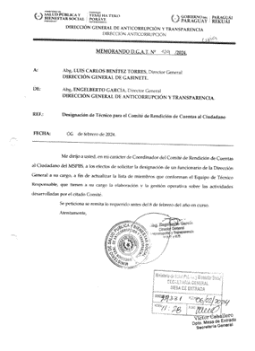

* **Numeros de Reuniones Realizadas.**

Se realizaron 4 (cuatro) reuniones, de las cuales todas fueron en la modalidad presencial para las diferentes presentaciones de los informes parciales y final

* **Conformación del Comité de Rendición de Cuentas.**

Número de dependencias que integran el Comité.

|  |  |  |  |
| --- | --- | --- | --- |
| 1 | Vice Ministerio de Rectoría y Vigilancia de la Salud. | **Dra. Graciela Villalba** | Asesora |
| 2 | Vice Ministerio de Atención Integral a la Salud y Bienestar Social. | **Abg. Hugo Torres** | Abogado |
| 3 | Dirección General de Gabinete. | **Lcdo. Julio Ibarra** | Asesor Técnico |
| 4 | Dirección General de Anticorrupción y Transparencia. | **Abg. Hernán Brugada** | Director |
| 5 | Secretaria General. | **Lcda. Viviana Cabral** | Jefa de Departamento. |
| 6 | Dirección General de Planificación y Evaluación. | **Econ. Orlando Figueredo** | Director |
| 7 | Dirección General de Información Estratégica en Salud. | **Lcda. Carolina Medina** | Jefa de Departamento. |
| 8 | Dirección General de Comunicación en Salud. | **Lcda. Dulce Domínguez** | Directora |
| 9 | Dirección General de Tecnología de Información y Comunicación. | **Lcda. Liz Ma. Gaona** | Asesora Técnica |
| 10 | Dirección General de Administración y Finanzas. | **Abg. Pedro Santander** | Abg. Dictaminante |
| 11 | Dirección General de Recursos Humanos. | **Lcdo. Juan Estigarribia** | Director |
| 12 | Dirección General de Asesoría Jurídica. | **Abg. Sonia Ledesma** | Jefa de Departamento |
| 13 | Dirección General de Auditoría Interna. | **Abg. Ricardo Rojas** | Director General |
| 14 | Dirección General de Relaciones Internacionales. | **Mg. Lic. Gabriela Foth** | Directora Administrativa |
| 15 | Dirección Nacional estratégica de Recursos Humanos en Salud. | **Abg. Lucía Gaona** | Asesora Jurídica |
| 16 | Dirección General de Gestión de Insumos Estratégicos en Salud. | **Abg. Liliana Mendieta** | Asesora Jurídica |
| 17 | Instituto Nacional de Salud. | **Lic. Luz Balbuena** | Jefa de Departamento |
| 18 | Dirección General de Descentralización en Salud | **Lcdo. Julio Fernández** | Director General |
| 19 | Dirección General de Desarrollo de Servicios y Redes de Salud | **Dra. Patricia Veiluva** | Asesora Técnica |
| 18 | Atención Primaria en Salud | **Lic. Ercilia Cardozo** | Coordinadora General |

* **Nombramiento de Unidad Responsable de Coordinación.**

La Unidad responsable de la Coordinación de la Comisión de Rendición de Cuentas al Ciudadano del Ministerio de Salud Pública y Bienestar Social es la Dirección General de Anticorrupción y Transparencia, el cual está a cargo del Abg. Engelberto García.

Asimismo, mediante Resolución S.G. N° 46, de fecha 11 de febrero de 2024, se estableció la lista de Técnicos el Comité de Rendición de Cuentas, los cuales se citan a continuación.

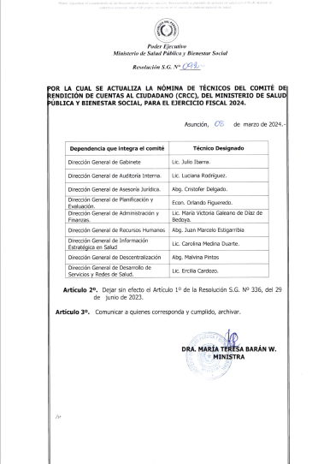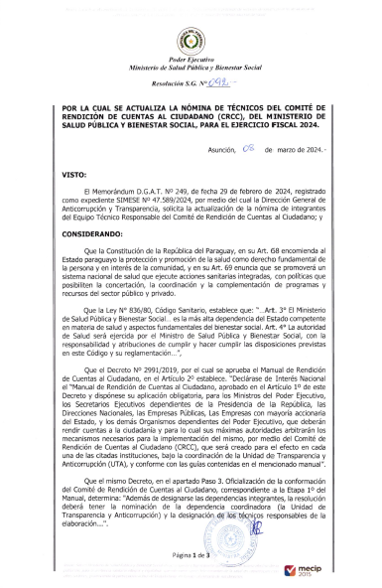

* **Definición de Metas, Objetivos de la Rendición de Cuentas.**

Rendición de Cuentas al ciudadano es un proceso continuo y permanente de comunicación con el ciudadano, el cual garantiza la veracidad de las informaciones de carácter publica y su acceso libre a través de sus plataformas oficiales.

El comité tiene como objetivo impulsar, coordinar y dar seguimiento a la implementación de acciones y actividades enmarcadas en el plan anual de Rendición de Cuentas al Ciudadano. De la misma manera, busca articular la participación del ciudadano a través del diálogo social, y comunicar de manera constante las actividades y acciones que realiza el Ministerio de Salud Pública y Bienestar Social, para garantizar mayor entendimiento y difusión sobre las mismas.

* **Identificación de las áreas misionales y programáticas priorizadas para la rendición de cuentas.**

Plan de Rendición de Cuentas al Ciudadano.

* Enlace: <https://www.mspbs.gov.py/rendicion-de-cuentas-al-ciudadano.html>
* **Identificación y caracterización de públicos meta para la rendición de cuentas.**

Grupo de Interés Inmediato: Consejos Regionales y Locales de Salud

Grupo de Interés Mediato: Ciudadano paraguayo

* **Establecimiento del cronograma para el proceso de rendición de cuentas.**

Plan de Rendición de Cuentas al Ciudadano.

Enlace:https://www.mspbs.gov.py/dependencias/portal/adjunto/023926- RESOLUCIONSG.N0912024.pdf

1. **PROCESOS EXTERNOS: DIÁLOGOS Y AUDIENCIAS PRELIMINARES**

* **Identificación y caracterización del público objetivo para las consultas.**

Todo ciudadano paraguayo o extranjero que tenga interés legítimo en conocer sobre transferencias realizadas a Consejos Regionales y Locales de Salud.

* **Establecimiento de las modalidades de participación.**
* **Mesas de diálogo.**

No aplica.

* **Espacios internos de participación ciudadana.**



* **Realización de grupos focales.**

No aplica.

* **Realización de foros.**

No aplica.

* **Realización audiencias públicas.**

No aplica.

* **Realización de actos/actividades privadas.**

No aplica.

* **Presentación en medios de comunicación y presencia de los medios de comunicación.**

Página Web del Ministerio de Salud Pública y Bienestar Social

Página Web de Descentralización.

* **Pedido de acceso a la información pública.**

**3. INFORMES PARA EL PÚBLICO Y EVALUACIONES DE LA RENDICIÓN DE CUENTAS.**

* **Informe Final.**

Informe Final (Periodo enero a diciembre 2024)

Memoria Anual

Matriz de Indicadores

* **Informes Parciales.**

Enlace de Informes Parciales

Enlace: https://www.mspbs.gov.py/dependencias/portal/adjunto/436a72-CRCCPRIMERINFORMEPARCIAL2024.xlsx

* **Audiencias públicas.**

No fueron realizadas

* **Medios de comunicación.**

Página oficial del Ministerio de Salud Pública y Bienestar Social,

Enlace: <https://www.mspbs.gov.py/index.php>

* **Redes sociales.**

Noticias referentes al tema elegido en el twitter, Instagram y Facebook.

X: <https://twitter.com/msaludpy>

Fb: <https://www.facebook.com/ministeriodesaludparaguay/>

Ig: <https://www.instagram.com/msaludpy/>

Youtube: <https://www.youtube.com/@ministeriodesaludpy>

* **Productos comunicacionales.**

Publicaciones realizadas a través de la Dirección General de Comunicación en Salud.

Enlace: <https://www.mspbs.gov.py/index.php>

* 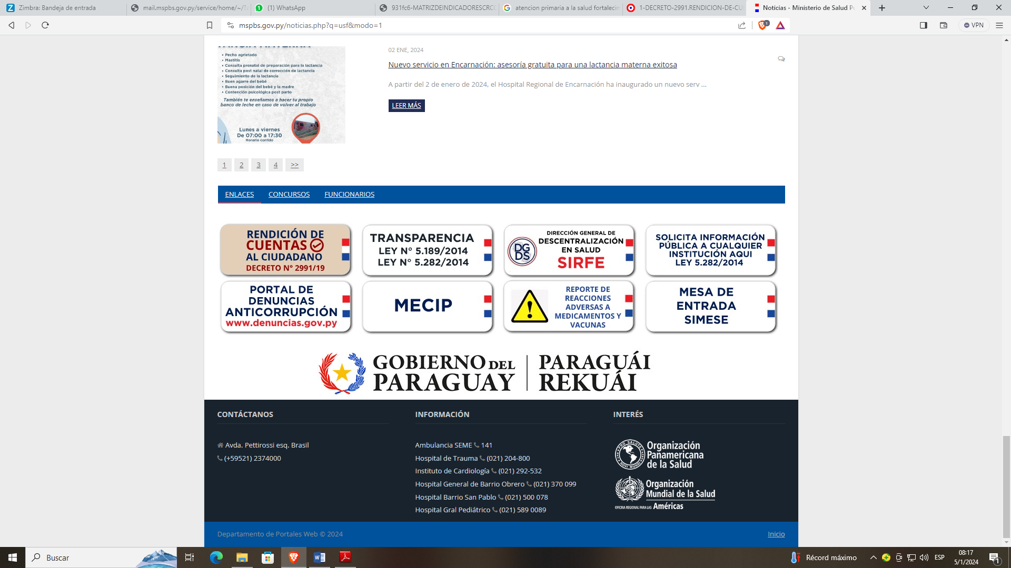**Botón de Rendición de Cuentas habilitado en la página web oficial de la institución**